**PRACTICA 10**

**RUTEO**

El siguiente ejercicio tiene como objetivo mostrar la forma en la que podemos establecer más de una ruta para nuestra App de Express, y la forma en la que podemos recuperar información contenida en la colección “params” del objeto “request”

**Instrucciones**:

* En tu directorio de trabajo crea el directorio practica_10
* Cambiate al directorio “practica_10” e inicializa NPM (npm init -y)
* Instala el paquete “express” desde la línea de comando
* Instala el paquete “nodemon” desde la línea de comando de forma global (bandera -g)
* Crea un nuevo archivo que se llame index.js
* Escribe el código que se muestra a continuación

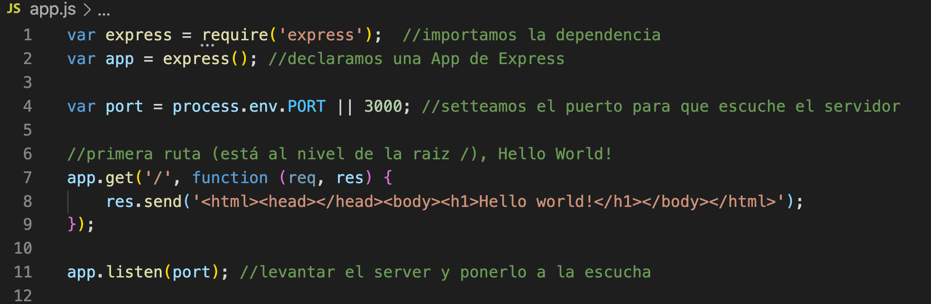

* Salva los cambios, y desde la línea de comando escribe “npx nodemon”
* 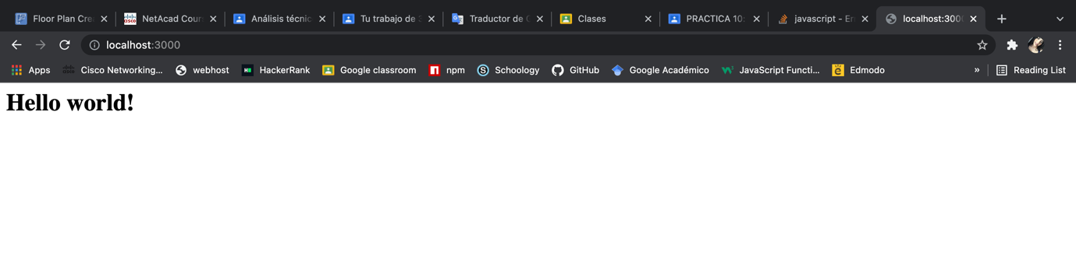Abre una nueva ventana de tu web browser y accede al URL localhost:3000, debes tener un mensaje de la forma “Hello world”
* Ahora agregaremos una segunda ruta, la cual regresa un objeto JSON, simulando que es la respuesta de una API, agrega el siguiente código en la línea 10 y salva los cambios:

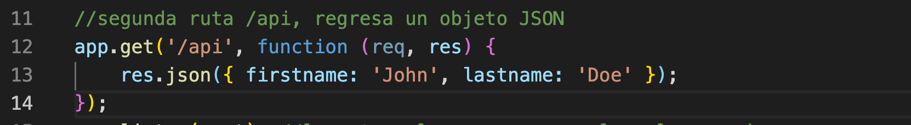

* Debido a que el servidor está “levantado” con “nodemon”, los cambios se reflejan automáticamente, así que regresa a tu navegador y accede a localhost:3000/api, debe mostrarse lo siguiente:

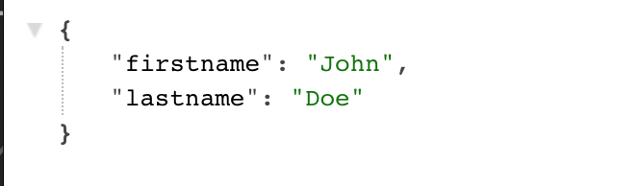

* Nota: En mi caso, mi navegador tiene instalado un plugin para formatear JSON, si el tuyo no lo tiene, mostrará la información en formato “raw”.

formato “raw”

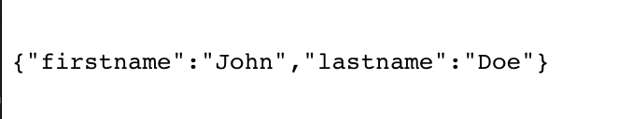

* 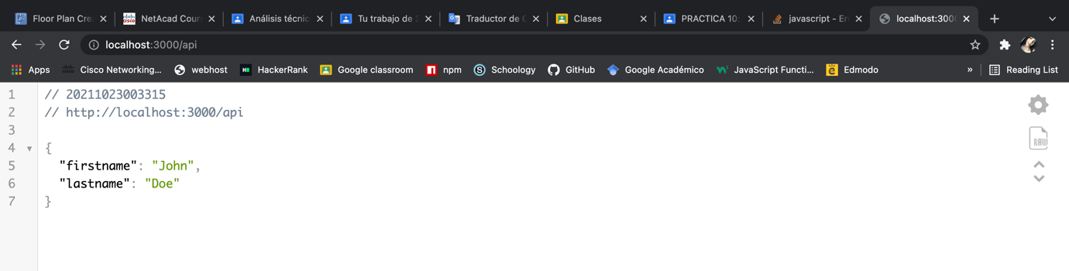
* Ahora agregaremos una tercera ruta, mediante la cual, podemos enviar un “parametro” a nuestro server, utilizando la barra de direcciones del navegador, para ejemplificar, inserta el siguiente código inmediatamente después de la “segunda ruta” y salva los cambios:



* Debido a que el servidor está “levantado” con “nodemon”, los cambios se reflejan automáticamente, así que regresa a tu navegador y accede a localhost:3000/person, pero a diferencia de las otras rutas, en esta debes especificar un parámetro de la siguiente forma:



* En respuesta, el server debe contestar con lo siguiente:

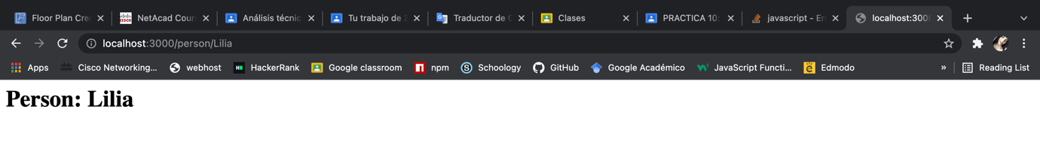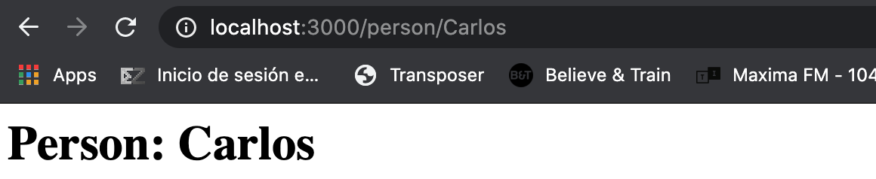

* Si revisamos la línea 17, podemos observar que el servidor responde concatenando 3 valores, el primero es la parte inicial del documento HTML



* después, concatenamos el parámetro que llega en la colección params
* 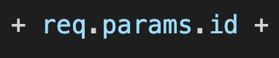
* y al final concatenamos la “última” parte del documento HTML

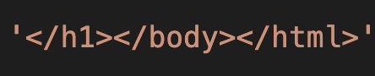

* Empuja tu código y el documento de texto al repositorio
* **NO OLVIDES** agregar el archivo **.gitignore** (conteniendo “node_modules”)